- Détail du contrôle

Le contrôle consiste à comparer le montant indiqué dans le rapport du jour envoyé par CDPG (Jour J à 8h00, mail reçu dans la BAL DSIN "Dalkia Virements importés du jour") et le montant cumulé indiqué dans le calcul du poids des campagnes de virements de la nuit applicative (De jour J-1 à 19h à jour j à 8h, mails reçus dans la BAL DSIN "Calcul du poids pour la campagne de virements...") .

Les montants et nombre de virements doivent être identiques.

Dans le cas contraire, le montant des virements importés dans CDPG est différent du montant cumulé des virements émis à partir d'Oracle eBS, il faut investiguer et procéder au rattrapage; Plusieurs cause d'erreurs possible: les fichiers n'ont pas été envoyés par la PFE, problème d'import dans CDPG, ...

- Exemple du contrôle réalisé le 11/11/2021

- Mails "Calcul du poids pour la campagne de virements..."

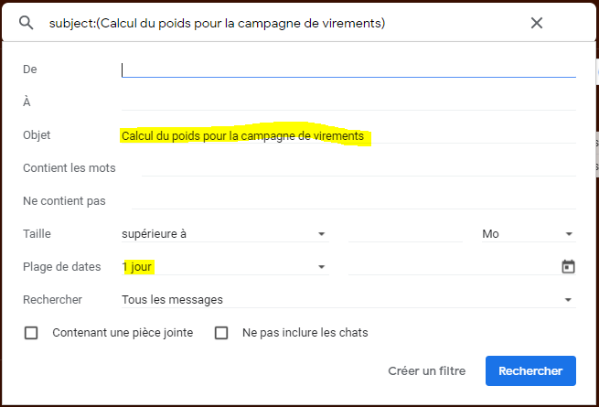

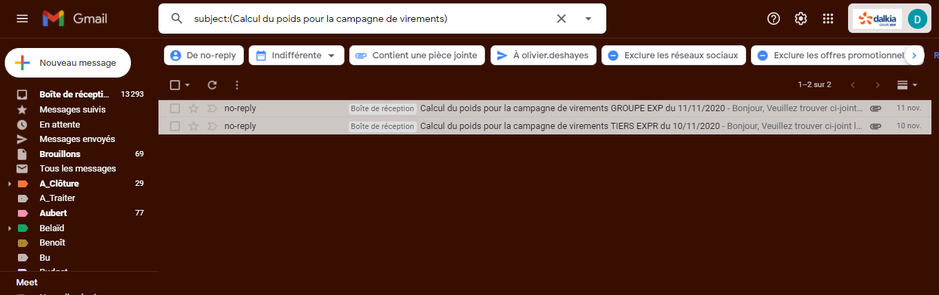

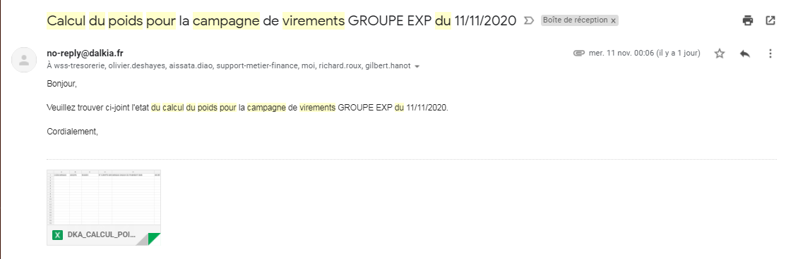

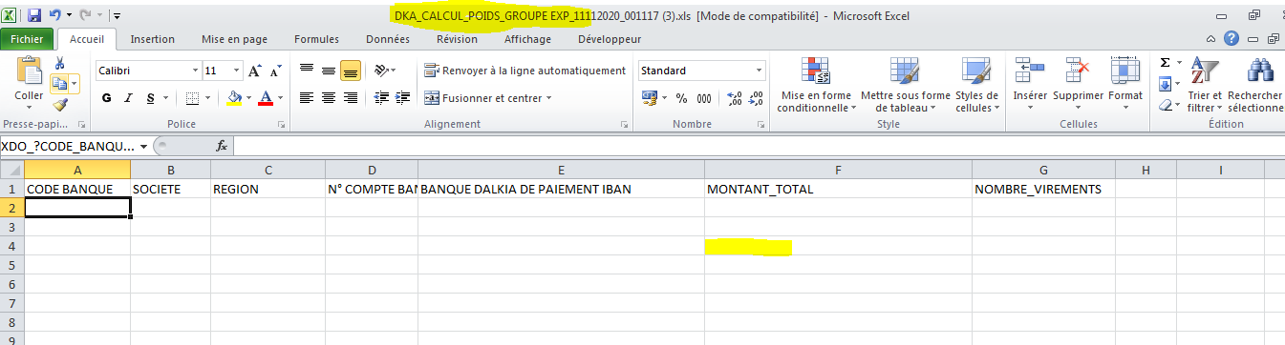

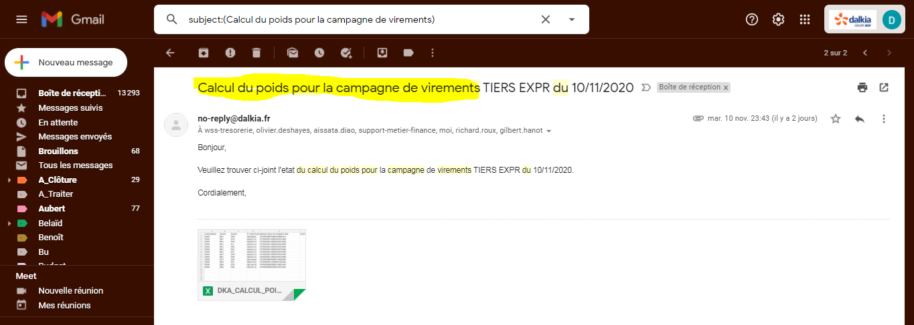

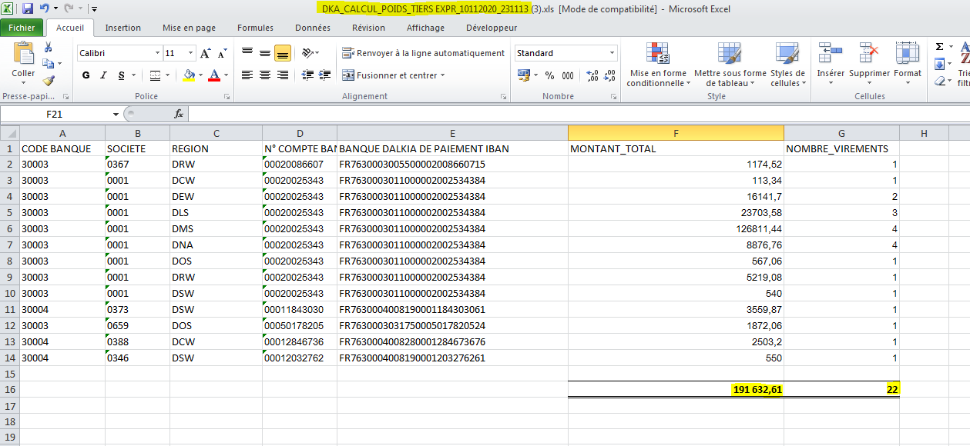

- Mail "Dalkia Virements importés du jour"
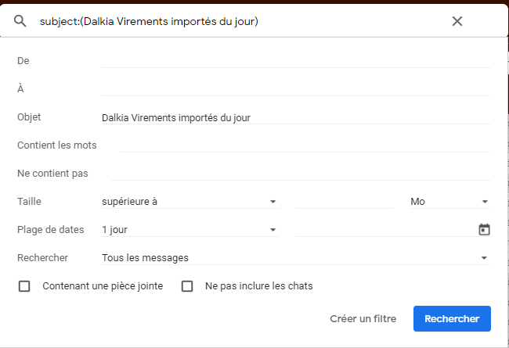

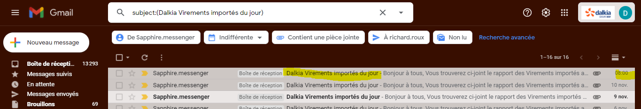

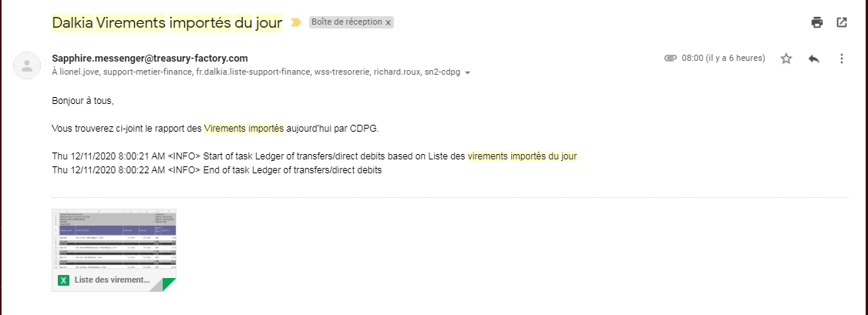

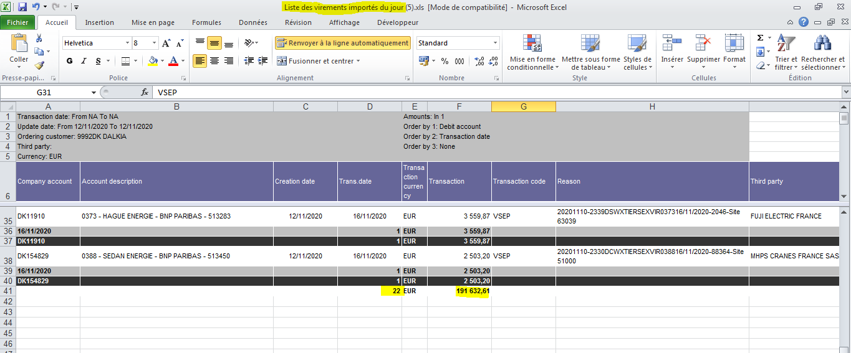

Les montants et nombre de virements sont identiques => Tous les virements générés par Oracle eBS ont bien importés dans CDPG.

Cdt,

Mail de contrôle =
Dalkia Virements importés du jour - Contrôle [KO]

